Бесконтрольное увлечение растениеводством обернулось судимостью и привлечением к уголовной ответственности

Прокуратура Оршанского района поддержала государственное обвинение: в выездном судебном заседании в помещении УВД Оршанского райисполкома рассмотрено уголовное дело по обвинению жителя города Орши по ч.1 ст.329 УК Республики Беларусь (незаконный посев и выращивание растений, содержащих психотропные вещества в целях иного получения наркотического средства), по ч.1 ст.328 УК Республики Беларусь (незаконное без цели сбыта хранение наркотических средств).

Как установлено в ходе судебного следствия, обвиняемый по месту жительства в своей квартире выращивал наркосодержащее растение коноплю. Сотрудники правоохранительных органов в ходе осмотра комнаты обвиняемого обнаружили шкаф, оборудованный для выращивания растений, изъяли полимерную емкость с грунтом и растением, осветительные приборы, пульверизатор, с помощью которых обвиняемый занимался «растениеводством», а также были изъяты высушенные листья конопли.

С учетом представленных государственным обвинителем доказательств суд постановил обвинительный приговор. На основании ч.1 ст.329, ч.1 ст.328 УК Республики Беларусь назначено наказание в виде ограничения свободы сроком на 1 год 3 месяца без направления в исправительное учреждение открытого типа.

Приговор в законную силу не вступил и может быть обжалован и опротестован в аппеляционном порядке.

В целях профилактики совершения преступлений в молодежной среде на оглашение приговора были приглашены несовершеннолетние учащиеся колледжей и школ г.Орши, совершившие противоправные деяния, с которыми проводится индивидуально-профилактическая работа сотрудниками ИДН УВД Оршанского райисполкома.

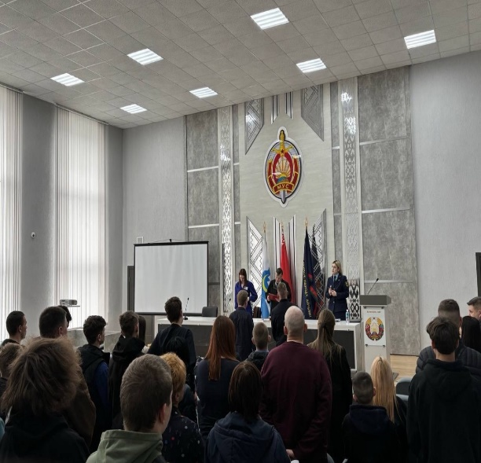 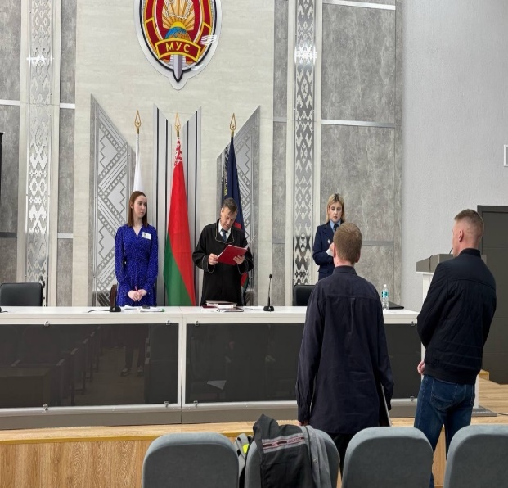

После провозглашения приговора суда перед подростками выступил государственный обвинитель. «Завуалированная личная направленность действий обвиняемого не умаляет общественной опасности таких преступлений и не дает оснований для безнаказанности виновного. Приговор по данному уголовному делу – реальный пример совершения бездумных поступков, результат зависимости, калечащей жизнь» - отметил в своем выступлении представитель надзорного ведомства.

Присутствующие воочию убедились в неотвратимости наказания за совершение преступлений указанной категории.

Практика выездных судебных заседаний будет продолжена.

Помощник прокурора

Оршанского района А.А.Стругова